小学校 ６年 国語
「地域の施設を活用しよう」
情報活用能力の育成
地域の施設を活用しよう

ねらい

〇読書生活に関わる地域の施設に関心をもつとともに，目的に応じて進んで
それらを活用しようとすることができる。

学 習 展 開 ・・・・・・・・・
課題設定のワークシート
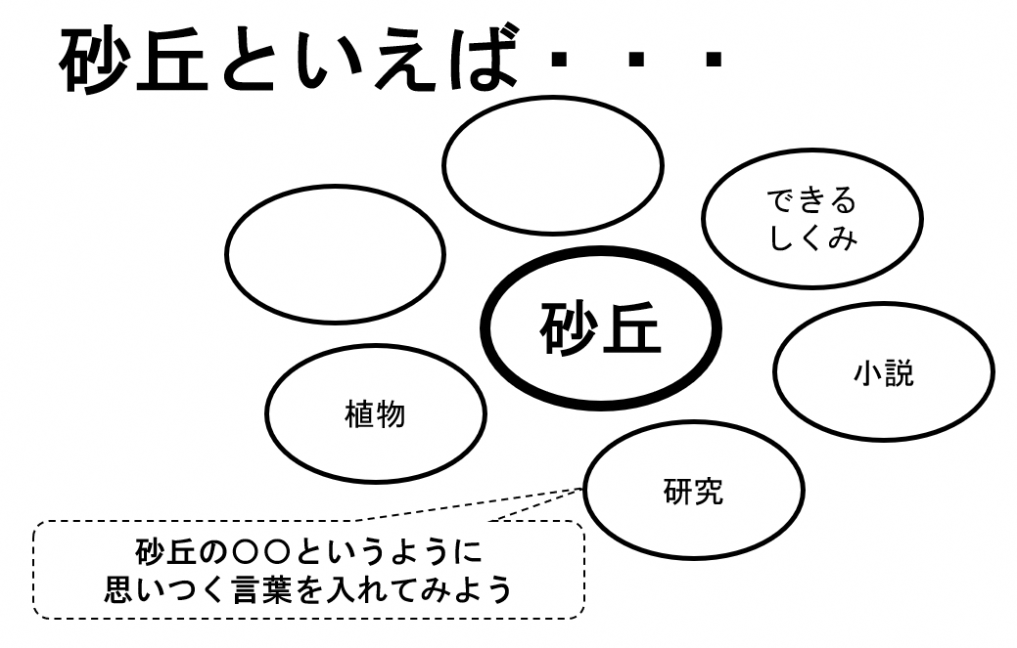
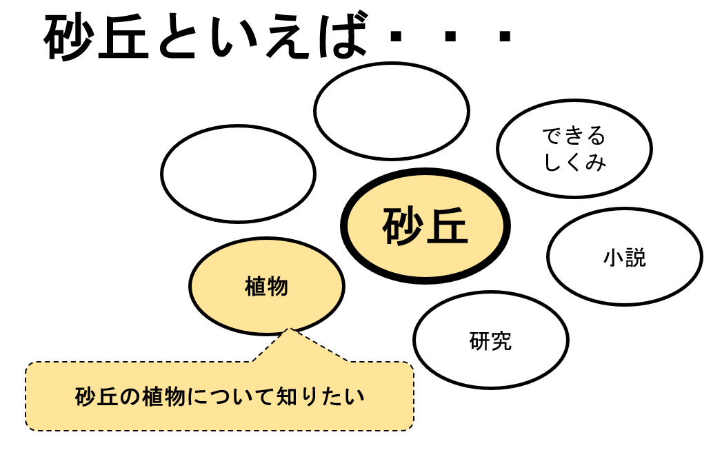

- 読書や情報を得るための施設について、地域にはどのような施設があるか知る。

- 知りたいことをはっきりさせることが、目的を持って施設を活用することにつながることを知る。（課題の設定：太陽チャートの活用）

- 目的に応じて活用できる施設が異なることを知る。（施設の利用案内、ホームページの活用）

- 身近な施設（地域の図書館）についての動画を視聴し、施設の活用に向けて関心が高まるようにする。

★指導のポイント
◆司書教諭と学校司書の関わり

- 課題設定の場面では、ワークシートの配布を行ったが、課題設定のワークシートの配布や記入作業をタブレットで行うのもよい。
- 課題の設定場面を設けることで、目的を持って地域の施設を活用することにつなげる。
- 司書教諭は学習の流れに沿ったプレゼンテーションスライドを作成する。
- 学校司書（または司書教諭）は、地域の施設の利用案内を準備する。（児童へ配布）
- 担任は②の課題の設定の場面で、知りたいことがなかなか決められない児童にアドバイスをする。

・地域の施設の利用案内（県立博物館、県立図書館など）
・各施設のホームページ

資料

